Le Télégramme Le 26 novembre 2024 à 11h37

**Pleumeur-Bodou : un mini-forum pour découvrir les métiers autour de la pomme**

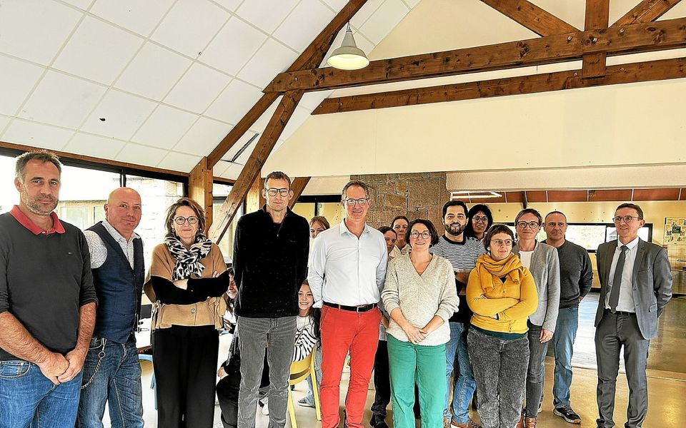***M. Gasnier, principal (à droite), les professeurs et les intervenants.***

Le 25 novembre, le collège Paul Le Flem a organisé son premier mini-forum des métiers de bouche, un événement destiné aux élèves des trois classes de 3e. L’après-midi a été l’occasion de découvrir des métiers autour du thème de la pomme, une thématique originale choisie par l’établissement.

Accompagnés par l’équipe pédagogique, les élèves ont échangé avec sept intervenants locaux, spécialisés qui ont partagé leur expérience dans des domaines liés à la préparation, la transformation et la vente de produits alimentaires, sucrés ou salés. Cette première édition a permis aux élèves de mieux comprendre les compétences nécessaires pour exercer ces métiers et les perspectives qu’ils offrent.

**Démonstration et dégustation**

Les intervenants ont proposé des démonstrations pratiques, des dégustations et des mises en situation, rendant l’événement à la fois informatif et ludique. L’approche interactive a particulièrement séduit les collégiens, qui ont exprimé leur souhait de vivre d’autres expériences similaires, dans divers secteurs d’activité. Un atelier, animé par M. Barrau, ancien principal du collège et membre de l’association Les Mordus de la Pomme, a permis de découvrir le goût sous un angle nouveau.

Les retours des élèves ont été très positifs, soulignant l’importance de ce type de forum pour renforcer les liens avec les entreprises locales et offrir aux collégiens un tremplin vers des formations et des métiers.